OŠ-SE „Giuseppina Martinuzzi“ Pula-Pola
Santoriova, 1 - 52100 Pula
Tel. 052/ 543 388; Fax 052/540-928; e-mail: martinuzzi@os-giuseppina-martinuzzi-pu.skole.hr.
OIB 09264142870 Codice fiscale 03203620

ELEMENTI E CRITERI DI VALUTAZIONE DI

MATEMATICA

ELEMENTI DI VALUTAZIONE

Acquisizione del sapere e delle abilità
L’alunno:
- Descrive i termini matematici
- Sceglie procedimenti adeguati e matematicamente corretti e gli svolge
- Controlla l’esattezza del procedimento e determina la significatività della soluzione
- Applica e collega concetti matematici

Comunicazione matematica
L’alunno:
- Usa il linguaggio matematico (simboli, notazioni e terminologia) nell’espressione orale e scritta
- Usa adeguatamente modelli matematici per visualizzare i dati
- Eccede tra vari modelli matematici
- Il proprio ragionamento esprime con proposizioni matematiche complete, coerenti e concise
- Pone domande e risponde alle domande che oltrepassano l’estensione della domanda posta
- Organizza le informazioni in strutture logiche
- Usa la tecnologia in modo appropriato

Risoluzione dei problemi
L’alunno:
- Riconosce gli elementi basilari del problema e intuisce i metodi per risolverlo
- Applica con successo il metodo nella risoluzione del problema
- Applicando le regole matematiche modella situazioni problematiche e le discute
- Correttamente risolve i problemi in contesti diversi
- Controlla l’esattezza del procedimento e determina la significatività della soluzione del problema
- Generalizza la soluzione

Gli elementi sono il riflesso degli obiettivi della materia e si valutano in percentuali:
Fino la 5° classe nel rapporto 40:30:30, dalla 6° in poi 30:30:40

CRITERI DI VALUTAZIONE
Livelli | Acquisizione del sapere e abilità | Comunicazione matematica | Risoluzione dei problemi
- Soddisfacente | - Descrive i concetti matematici. | - Utilizza appropriati modelli matematici per la rappresentazione dei dati.  - Utilizza la tecnologia in modo appropriato.
- Buono | - Descrive i concetti matematici.  - Sceglie i procedimenti adatti e matematicamente corretti e li esegue. | - Utilizza appropriati modelli matematici per la rappresentazione dei dati.  - Passa attraverso diversi modelli matematici.  - Utilizza la tecnologia in modo appropriato. | - Applica con successo il metodo matematico scelto per risolvere il problema.
- Molto buono | - Descrive i concetti matematici.  - Sceglie i procedimenti adatti e matematicamente corretti e li esegue.  - Verifica la correttezza dei passaggi matematici e appura il significato dei risultati. | - Utilizza un linguaggio matematico appropriato (simboli matematici, notazioni e terminologia standardizzati) nell’espressione orale e scritta.  - Utilizza appropriati modelli matematici per la rappresentazione dei dati.  - Passa attraverso diversi modelli matematici.  - Utilizza la tecnologia in modo appropriato. | - Individua gli elementi rilevanti del problema e intuisce i metodi per risolverlo.  - Applica con successo il metodo matematico scelto per risolvere il problema.  - Risolve i problemi correttamente in contesti differenti.  - Verifica la correttezza dei passaggi matematici e appura il senso della soluzione del problema.
- Eccellente | - Descrive i concetti matematici.  - Sceglie i procedimenti adatti e matematicamente corretti e li esegue.  - Verifica la correttezza dei passaggi matematici e appura il significato dei risultati.  - Utilizza e collega i concetti matematici. | - Utilizza un linguaggio matematico adeguato (simboli matematici, notazioni e terminologia standardizzati) nell’espressione orale e scritta.  - Utilizza appropriati modelli matematici per la rappresentazione dei dati.  - Passa attraverso diversi modelli matematici.  - Esprime i propri pensieri per mezzo di frasi matematiche intere, appropriate e concise.  - Pone domande e dà risposte che vanno oltre lo scopo primario delle domande.  - Utilizza la tecnologia in modo appropriato. | - Individua gli elementi rilevanti del problema e intuisce i metodi per risolverlo.  - Applica con successo il metodo matematico scelto per risolvere il problema.  - Modella le situazioni problematiche per mezzo delle regole matematiche discutendo.  - Risolve i problemi correttamente in contesti differenti.  - Verifica la correttezza dei passaggi matematici e appura il senso della soluzione del problema.  - Generalizza la soluzione.

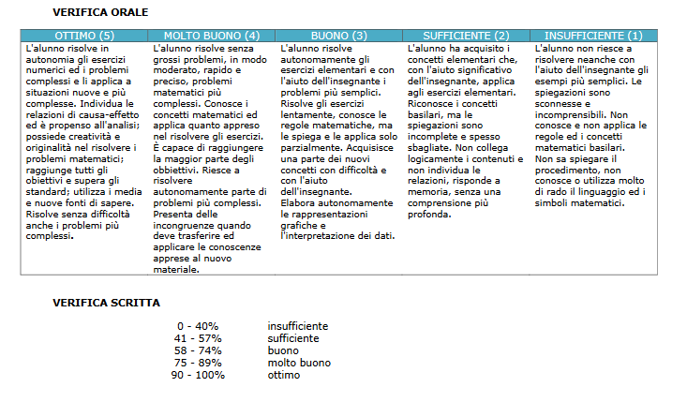

VOTO CONCLUSIVO
Il voto conclusivo non deve essere obbligatoriamente il risultato della media aritmetica di tutti i voti scritti nei vari elementi di valutazione, bensì si tengono in considerazione anche le osservazioni che l'insegnante scrive nella rubrica delle annotazioni.
Se un alunno risulta negativo in uno degli elementi di valutazione, il voto conclusivo può essere al massimo sufficiente.
Se alla fine dell'anno l'alunno risulta negativo in uno o più temi, il voto conclusivo è insufficiente.

